№ п/п | Наименование товара, работ, услуг | Ед. изм. | Кол-во | Технические, функциональные характеристики
 |  |  |  | Показатель (наименование комплектующего, технического параметра и т.п.) | Описание, значение
 | Детское игровое  оборудование  ДИО 4.46  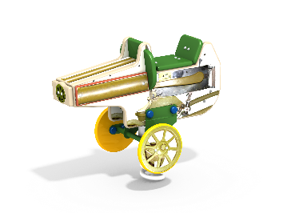 | Шт. | 1
 |  |  |  | Высота (мм) | 730 (± 10мм)
 |  |  |  | Длина (мм) | 880 (± 10мм)
 |  |  |  | Ширина (мм) | 436 (± 10мм)
 |  |  |  | Применяемые материалы
 |  |  |  | Конструктивные особенности | качалка на пружине в виде пулемета состоящая из:  - пружины диаметром не менее 126 мм, высотой не менее 400 мм из прута диаметром не менее 26 мм расстояние между витками не менее 12 мм в любом положение на постаменте;  - сидения, двух колес, двух боковых стенок, панели приборов, спинки и накладок ствола пулемета (из влагостойкой фанеры толщиной не менее 24 мм) Стенки и накладки ствола имеют ручную художественную роспись, стилизованную в виде пулемета «Максим»;  - кронштейн в кол-ве 1 шт. выполнен из металлической трубы диметром не менее 26 мм и толщиной стенки 2.5 мм с двумя штампованными ушками, выполненными из листовой стали толщиной не менее 4мм. Все фанерные элементы должны иметь скруглённые кромки, диаметром не менее 20 мм.
 |  |  |  | Заглушки | должны быть пластиковые, разных цветов, на места резьбовых соединений.
 |  |  |  | Материалы | влагостойкая фанера марки ФСФ сорт не ниже 2/2, окрашенная двухкомпонентной полиуретановой краской, специально предназначенной для применения на детских площадках, стойкой к сложным погодным условиям, истиранию, устойчивой к воздействию ультрафиолета и влаги. Металл, крашенный порошковой краской. Метизы должны быть все оцинкованные

